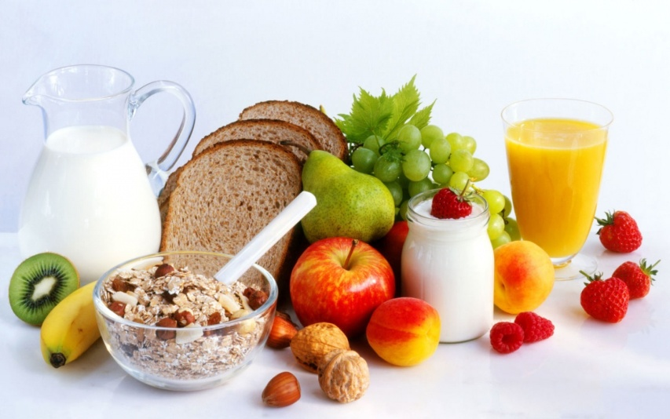

Родительский всеобуч
« Азбука правильного питания».
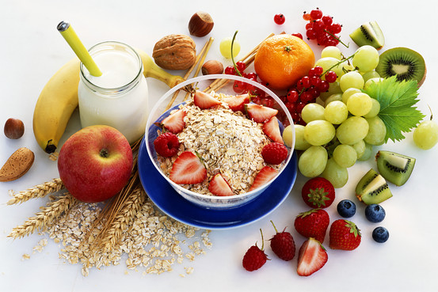
Цель: формировать у родителей потребность в организации правильного питания в семье.
Задачи: заинтересовать родителей значимостью программы « Разговор о правильном питании» как компонента формирования здорового образа жизни; способствовать осознанию родителями ответственности за формирования у ребенка основ правильного питания; активизировать работу родителей в формировании у детей основ рационального питания и воспитании культуры здоровья, осознанию ими здоровья как главной человеческой ценности.
Форма: информационно-аналитическая беседа с элементами ситуативного практикума.
Подготовительная работа:
Анкетирование родителей (Анкета 1)
Подготовка памятки « Правила, которые помогут сформировать основы рационального питания»
План мероприятия:
Разговор за круглым солом об организации правильного питания
Самоанализ.
Работа с памяткой.
Приглашение к размышлению.
Игровой момент «Острое блюдо».
Эстафета.
Подведение итогов.
Ход мероприятия.
1.Разговор за круглым столом об организации правильного питания.
Всем нам хочется заглянуть в будущее и хотя бы одним глазком, чтобы себя в нем увидеть, а самое главное- наших детей. Каким будет будущее наших детей –зависит от нас с вами- взрослых. От нашего серьезного, вдумчивого подхода к решению, любого вопроса воспитания, даже такого, как умение вести себя за столом. И, конечно же, от того, насколько мы сформируем у детей основы культуры здоровья , привычки здорового образа жизни. Перед нами стоит далеко не праздный вопрос, как научить ребенка основам правильного питания, ибо народная мудрость гласит: «Самый громкий барабан остается беззвучным, если в него не ударят, самый умный человек остается невеждой, если его не обучать».
Цель нашей встречи- приоткрыть тайны правильного питания. Встреча пройдет под девизом «Один ум хорошо, а два лучше».
Программа «Разговор о правильном питании»- новый и во многом уникальный образовательный курс , направленный на формирование у детей основ здорового образа жизни. Многие родители считают, что правильное питание ребенка требует больших финансовых затрат. На самом деле здоровая и полезная пища далеко не самая дорогая.
2.Анализ анкет для родителей. Самоанализ.
Анализ анкет говорит о том, что большинство из вас не имеют полного представления об организации питания детей.
Цель нашей встречи состоит в том, что бы помочь друг другу в организации рационального питания детей.
Предлагаю необычное задание:
У вас набор геометрических фигур. Если сказанное мной выполняется каждый день, берете круг, если иногда- квадрат, никогда- треугольник.
- всегда.
- иногда.
- никогда
Утверждения:
- Мой ребенок каждый день ест сырые овощи и фрукты.
- Ежедневно кушает 4-5 раз в день.
- Перерыв между едой не более 4-5 часов.
- Кушает в одно и тоже время.
- В суточном рационе обязательно присутствуют белки, жиры и углеводы в соотношении: 1:1:5.
- Я считаю, что правильное питание способствует росту ребенка, его умственному развитию.
- Мой ребенок пользуется жевательной резинкой 7-10 минут после еды.
- Мой ребенок кушает тогда, когда успокоится после шумных подвижных игр.
- Мой ребенок ужинает не позднее ужинает не позже чем 2,5-3 часа до сна.
- На ужин предлагаю ребенку мясные или рыбные блюда.
Итог выполнения задания:
Если у вас:
8-9 кружков- Вы правильно организуете питание ребенка.
6-7 кружков- стоит пересмотреть свои взгляды на организацию питания.
5 и меньше –стоит серьезно задуматься , так как Вы рискуете здоровьем ребенка.
3.Беседа « Правила, которые помогут сформировать основы рационального питания».
Предлагаю Вашему вниманию правила, помогающие формированию основ рационального питания.
Раздается родителям памятку (Памятка 4)
Беседа по вопросам:
- Каких правил вы придерживаетесь?
- С какими не согласны и почему?
- Какое правило узнали впервые?
Отметьте знаком «+» те правила, которые выполняет; «-»-те, которые не выполняете.
Итог: если правила выполняются одним членом семьи, то, конечно, успехов быть не может . Мы надеемся, что вы обсудите данные вопросы в семейном кругу.

4.Приглашение к размышлению.
Сюжеты, которые вам будут представлены, могут определить факторы, влияющие на формирование правильных привычек питания и поведения за столом.
Сюжет 1. По телевизору мальчик увидел рекламу газированных напитков. Просит купить, потому что напиток в красивой упаковке, да еще и текст рекламы убедителен.
Сюжет 2. Утро. Сын садится завтракать и отказывается есть кашу, говоря: «Колька сказал, что каши едят только маленькие. А я большой!».
Сюжет 3. Обед. Дочь кушает без аппетита. Мама : « Что же ты Аленка, ничего не кушаешь? Когда же ты будешь кушать хорошо? Надо сводить тебя к врачу». Папа: «Да просто капризничает «хочу-не хочу». Быстро ешь и отправляйся в детский сад!».
Сюжет 4. Ужин. Девочка говорит : «Мама , как хорошо, что ты приготовила макароны с маслом и сыром. Сегодня Ирина Николаевна рассказывала нам , что лучше кушать на ужин. И еще- я теперь всегда буду правильно вести себя за столом».
Идет обсуждение. Родители высказывают свою точку зрения и предлагают выход из ситуации.
5.Игра «Острое блюдо».
У каждого из вас в руках воздушный шар, внутри которого записка с вопросом.
Вопросы:
- Каким должен быть ответ на просьбу ребенка купить что-нибудь вкусненькое?
- Можно ли употреблять фразу: «До каких пор ты будешь капризничать? А ну -ка ешь!»?
- Можно ли за столом и в присутствии ребенка обсуждать его плохой аппетит?
- Можно ли каждый день упоминать о том, что ребенок не любит какое-то блюдо?
- Следует ли поощрять ребенка, если он старается культурно вести себя за столом, стремится кушать полезные блюда?
- Какие приемы помогают Вам убедить ребенка в полезности каких-то блюд?
6.Эстафета.
Представьте, что нам поручили составить правила по правильному питанию, каждое из которых начиналось бы со слова «нельзя». Сейчас мы будем передовать друг другу мяч и по очереди формировать свое правило.
7.Подведение итогов.
Сейчас мы подведем итоги нашей встречи. Покажите пожалуйста геометрическую фигуру, которая соответствует утверждению:
- собрание оказалось нам полезным.
- многое, но все было полезным.
- зря потрачено время.
На память о сегодняшней встрече Вы получите в подарок памятки «Маленькие хитрости» (Памятка 3) и «Правила, помогающие формирование основ рационального питания и хорошего тона за столом»(Памятка 1,2),которые помогут вам правильно организовать питание детей

Памятка №1.
Правила, помогающие формированию основ рационального питания и
хорошего тона за столом.
- Не бойся хвалить детей!
- Не делай замечаний во время еды.
- Не ругай.
- Говори меньше, а поучай на примере своего поведения.
- Люби играть.
- Восхищайся целую минуту.
- Не сравнивай успехи ребенка с другими, а только с его же результатами.
- Не читай длинных нотаций.
- Изучи и выполняй сам основы правильного питания и правила хорошего тона за столом.
Памятка №2
«Факторы, влияющие на формирование правильных привычек питания и поведения за столом».
- Мнение сверстников.
- Средства массовой информации и соблазн "неполезной" еды.
- В школе, в детском саду, в семье:
- поощрение хороших манер
- поведение за столом
- соблюдение правил питания
- рекомендации, относительно питательности продуктов употребление овощей и фруктов
- ограничение потребления жирной пищи.
4. Критичность родителей относительно поведения за столом, любимой и нелюбимой
пищи, эстетике и гигиене питания, режима питания.
От того, как Вы организуете кормление ребенка, во многом зависит формирование его характера.
Памятка №3
«Маленькие хитрости».
- Ребенок должен есть в одно и то же время.
- За стол ребенок должен садиться в спокойном настроении, доиграв
до конца игру.
- Приучать соблюдать определенный ритуал:
- подготовить место
- помыть руки
- сервировать стол

- Во время еды не отвлекать ребенка. Никаких игрушек, сказок,
торгов: «Когда я ем, я глух и нем».
- Сажать за стол ребенка тогда, когда пища уже подана.
- Выставлять продукты постепенно, иначе ребенок будет есть только
то, что ему по вкусу.
- Красиво поданная пища улучшает аппетит.
- Для еды лучше использовать детскую разрисованную посуду.
- При введении нового продукта следовать правилам:
- вводить постепенно;
- каждый раз вводить только одно новшество.
10.Никогда не следует смешивать лекарства с каким-либо основным продуктом, так как у ребенка может сохраниться неприятное воспоминание. Кроме этого не рекомендуется смешивать лекарства с большим количеством продуктов.
11 .Старайтесь не завышать детскую порцию. Это снижает аппетит.
12.Если ребенок плохо ест:
- родители, прежде всего не должны показывать, что это их волнует;
- никогда не должны обсуждать проблему плохого аппетита ребенка при
нем;
- должны дать ребенку поголодать (не ограничивая в воде). Заставить его почувствовать, что еда - это удовольствие, а не наказание;
- никогда не кормите ребенка насильно. Насильно кормление
вырабатывает стойкий отрицательный рефлекс к еде, к сожалению,
трудно устранимый.
Помните, что кормление - важный воспитательный акт, от того, как правильно Вы его проводите, во многом зависит формирование характера ребенка.
Памятка № 4.
Памятка «Правила, которые помогут сформировать основы рационального питания».
Хорошее здоровье – показатель качества жизни современного человека. Характер питания является важнейшим фактором, определяющим здоровье человека.
Имея доступ к различной пище, студенты вольны сами выбирать тот ассортимент пищи, который им доступен по экономическим соображениям, предпочтителен по вкусовым привычкам и традициям.
Каковы же правила, которым нужно следовать при выборе здоровой пищи?
Общие рекомендации:
1. Употребляйте разнообразную пищу из всех групп продуктов каждый день.
2. Помните! Нет пищи абсолютно «хорошей» или совершенно «плохой».
3. Балансируйте употребление блюд и продуктов из различных групп.
4. Поддерживайте здоровый вес тела, изменяя количество потребляемой пищи и физическую активность.
5. Ешьте пищу небольшими порциями.
6. Ешьте регулярно без больших перерывов.
7. Употребляйте больше продуктов богатых клетчаткой (овощи, фрукты, хлеб и другие зерновые продукты, крупы).
8. Ограничивайте потребление жира. Выбирайте продукты с низким содержанием жира.
9. Старайтесь готовить продукты без жира или с минимально возможным его добавлением.
10. Ограничивайте потребление чистого сахара.
11. Ограничивайте потребление поваренной соли.
Немного подробнее о правилах.
Правило первое: Употребляйте разнообразную пищу из всех групп продуктов каждый день.
Современной науке о питании известны 45 незаменимых пищевых веществ, которые в разных количествах содержатся в пищевых продуктах. Каждая группа пищевых продуктов в отдельности содержит свой набор необходимых пищевых веществ и определенное количество энергии.
Комбинация продуктов дает полный набор необходимых пищевых веществ.
Правило второе: Нет пищи абсолютно «плохой» или абсолютно «хорошей».
Плохим или хорошим бывает тот набор продуктов и способы его приготовления, которые человек выбирает и потребляет. Только при потреблении каждый день пищевых продуктов из всех групп представляется возможным получить с пищей все необходимые пищевые вещества и достаточное количество энергии.
Правило третье: Сбалансированность и умеренность.
Разные виды продуктов желательно употреблять в умеренных количествах, которые равны определенным порциям. Съев порцию одного вида продуктов, не забудьте оставить место для порции других видов пищи.
Осуществление принципов сбалансированности и умеренности не возможно без соблюдения режима питания. Наиболее физиологически обоснованным следует считать как минимум 4-хразовый прием пищи в течение дня. Обязательно завтракайте. Помните! Отсутствие завтрака сказывается на способности к обучению.
Правило четвертое: Употребляйте больше продуктов, богатых клетчаткой (овощи, фрукты, хлеб и другие зерновые продукты, крупы).
Потребление растительной пищи обеспечивает организм сложными углеводами и пищевыми волокнами, витаминами, минеральными веществами. Следует только ограничивать добавление масла и чистого сахара в приготовляемые из растительных продуктов блюда (салаты, каши, бутерброды).
Правило пятое: Ограничивайте потребление жира.
Выбирайте продукты с низким содержанием жира. Употребляйте нежирные сорта мяса и птицы (говядина, телятина, курица без кожи, индейка, кролик, лосятина), рыбы (минтай, камбала, треска, судак, хек, щука, горбуша), низкожирные сорта молока и молочных продуктов (жирность 2,5%, 3,2%).
Правило шестое: Ограничивайте потребление поваренной соли.
Потребление соленой пищи вызывает повышение артериального давления. Поэтому снижение потребления соли до 5 г в сутки может быть одним из способов предупреждения гипертонии, которая возникает уже и в подростковом возрасте. Это сделать нетрудно:
- умеренно солите пищу при ее приготовлении;
- не досаливайте пищу на столе во время еды;
- ограничивайте употребление соленых овощных или других консервов.
Эти рекомендации полезны всем людям, а не только страдающим гипертонией. При выборе соли отдавайте предпочтение йодированной соли. Использование в питании йодированной соли основной путь предупреждения недостаточности йода.
Правило седьмое: Ограничивайте потребление чистого сахара.
Избыточное потребление чистого сахара способствует избыточному потреблению энергии и перееданию, а также развитию кариеса. Основные источники сахара в питании: чистый столовый сахар, газированные напитки, конфеты и кондитерские изделия.

